***Учимся говорить - активизация органов артикуляции нетрадиционными методами***

Гареева Нелли Евгеньевна, учитель – логопед,

ЦСО Доверие» город Димитровград

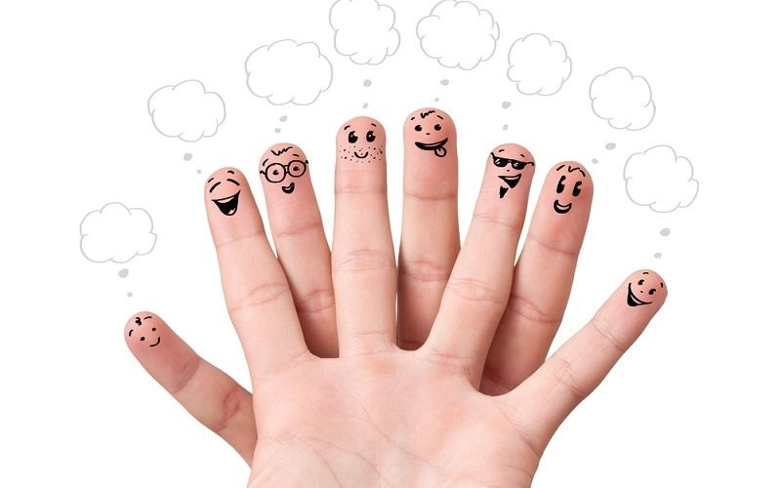Зачастую логопедам приходится сталкиваться со стойкими нарушениями звукопроизношения у детей. Общее недоразвитие речи, стёртая дизартрия, нередко даже полиморфная дислалия сочетаются с неврологической симптоматикой. Дети с такой речевой патологией, как правило, соматически ослаблены, страдают двигательными расстройствами, у них низкая работоспособность, повышенная утомляемость. Одни дети-логопаты – гиперактивны, другие, наоборот, астеничны. В таких случаях требуется длительное коррекционное воздействие на ребёнка. В то же время, для успешной логопедической работы занятия должны быть динамичны, эмоционально приятны, интересны ребёнку. Именно в таких ситуациях логопед может использовать нетрадиционные методы.

Нетрадиционные методы активизации органов артикуляции можно использовать не только в работе с патологией, но и в качестве профилактики.

У большинства детей, при применении нетрадиционных методов нормализуется работа центральной нервной системы. Признаками этого являются: нормализация тонуса артикуляторных и мимических мышц, активизация тонких дифференцированных и формирование произвольно координированных движений органов артикуляции, частичное устранение патологической симптоматики (гиперсаливация, синкинезия, девиация). В результате активно появляются звуки раннего онтогенеза, нормализуется межзубное произношение свистящих звуков. Большая часть таких детей, в последующем, не нуждается в логопедической работе, так как звуки формируются и вводятся в речь спонтанно. Улучшается и общее соматическое здоровье детей, более благополучно проходит адаптационный период в ДОУ.

Нетрадиционные методы просты в использовании, поэтому я приобщаю родителей воспитанников осуществлять мероприятия дома. Они доступны, эффективны, не требуют дорогостоящего оборудования, практически не имеют противопоказаний и возрастных границ, а личностно ориентированный подход в работе с ребёнком даёт отличный эффект.

С уверенностью можно сказать о том, что применяемый комплекс нетрадиционных методов относится к здоровьесберегающим технологиям.

В работе с детьми я предлагаю использовать следующие нетрадиционные методы активизации органов артикуляции: артикуляционные игры с ложками, упражнения для язычной и губной, щёчной мускулатуры с водой, логопедический массаж и самомассаж, локальная контрастотермия, биоэнергопластика, СУ-ДЖОК терапия.

Известно, что произношение звуков обеспечивается хорошей подвижностью и дифференцированной работой органов артикулярного аппарата. Выработать чёткие и согласованные движения органов артикуляции помогает не только проведение артикуляционной гимнастики в традиционном её виде, но и разнообразные артикуляционные упражнения с ложками, которые носят игровой характер и вызывают положительные эмоции у детей. Дети с удовольствием помогают ложками своему язычку «подняться на лифте на верхний этаж», отрабатывая верхний подъём языка; делают массаж языка, губ, поколачивая, похлопывая и поглаживая их ложками.

Упражнения с водой способствуют усилению кинестезий. Поскольку вода является более плотным веществом, чем воздух, она активнее раздражает чувствительные зоны в полости рта, стимулируя иннервацию. Упражнения с водой дети могут проводить как на логопедическом занятии, так и дома, когда полощут водой полость рта после приёма пищи. Набрав небольшое количество воды в «чашку» (язык в форме чашки), высовывают её далеко вперёд из широко открытого рта и заводят её обратно, перемещают из одного угла рта в другой, стараясь не пролить ни капельки. Набрав воду в рот, помещают её то за левую щёку, то за правую, то под верхнюю губу, то под нижнюю. Запрокинув голову, проводят полоскание горла.

Изучая рефлекторные связи языка, полости рта и головного мозга, учёные пришли к выводу, что продолжительное полоскание рта оказывает определённое влияние на деятельность центральной нервной системы. Исследования показали, что начало полоскания сопровождается активизацией процессов возбуждения. Потом, в момент выделения жидкой слюны, особенно при завершении полоскания, на энцефалограмме усиливаются медленные потенциалы, более регулярным и выраженным становится альфа – ритм. Такие сложные изменения можно сравнить со своеобразным массажем мозга, оказывающим весьма благотворное влияние на протекающие в нём процессы.

Активно используемый в коррекционной работе логопедический массаж и обучение самомассажу способствуют быстрой нормализации тонуса артикуляционных мышц и формированию координированных артикуляционных движений. Используя различные виды логомассажей, дополняю их отдельными элементами: классический, точечный, с применением массажёров, чупа-чупсов разного размера, плоских леденцов, зубных щёток, прорезывателей для зубов, зондозаменителей и др. Обрабатывая речевые биологически активные зоны, автоматически стимулируются и биологические точки, ответственные за иммунитет, тем самым способствуем оздоровлению ребёнка.

Для более активного воздействия на артикуляционные мышцы целесообразно применять в домашних условиях локальную контрастотермию (криотерапию) – поочерёдное прикладывание на короткое время к мышцам губ, щёк, языка льда и горячего яйца, обёрнутых в носовые платки.

Для достижения лучших результатов при подготовке артикуляционного аппарата к постановке звуков, чтобы процесс был более занимательным и увлекал детей, применяю такой метод как биоэнергопластика – это содружественное взаимодействие руки и языка. Применение биоэнергопластики эффективно ускоряет исправление дефектных звуков у детей со сниженными и нарушенными кинестетическими ощущениями, так как работающая ладонь многократно усиливает импульсы, идущие к коре головного мозга от языка. Ко всем классическим артикуляционным упражнениям добавляем движение кисти руки. Динамические упражнения нормализуют мышечный тонус, переключаемость движений, делают их точными, легкими, ритмичными.

Хорошим помощником в развитие мелкой моторике являются необычные «ёжики» Су - Джок. Это шарики – массажёры с кольцами внутри. Так как на ладони находится множество биологически активных точек, эффективным способом их стимуляции является массаж специальным шариком. Его можно катать по пальцам, по ладошке, от подушечек пальцев до локтя. Прокатывая шарик, дети массируют мышцы рук, что активизирует мозг, способствует развитию речи, внимания, памяти и мелкой моторики рук.

В каждом шарике есть «волшебное» колечко. Кольцо нужно надеть на палец и провести массаж каждого пальца. Это оказывает оздоравливающее воздействие на весь организм. Особенно важно воздействовать на большой палец, отвечающий за голову человека.

Использование Су - Джок массажёра возможно в любом месте и в любую свободную минутку. Это интересно не только детям, но и взрослым. Он не имеет противопоказаний к применению, доступен для любого человека: приобрести его можно в любой аптеке города. При систематическом использовании Су - Джок к концу дошкольного возраста кисти рук ребенка становятся более подвижными и гибкими, что способствует успешному овладению навыками письма в будущем.

Спланированная нами система мероприятий по активизации органов артикуляции с использованием нетрадиционных методов зарекомендовала себя как доступное, эффективное средство, которое можно активно применять в логопедической практике.

Применение вышеперечисленных методов способствует достижению положительных результатов в короткие сроки. У детей-логопатов:

-нормализуется мышечный тонус органов артикуляции;

-стимулируются двигательные функции артикуляционного аппарата;

-активизируется речевая функция

-повышается работоспособность,

- улучшается соматическое состояние.

Предложенная система мероприятий по активизации органов артикуляции с использованием нетрадиционных методов зарекомендовала себя как доступное, эффективное средство, которое можно активно применять в логопедической практике.